Пояснительная записка
Предлагаемая программа составлена в соответствии с законом «Об образовании», отражает обязательный минимум содержания образования по литературному краеведению, разработанный на основе регионального компонента государственного образовательного стандарта «Фольклор и литература Зауралья».
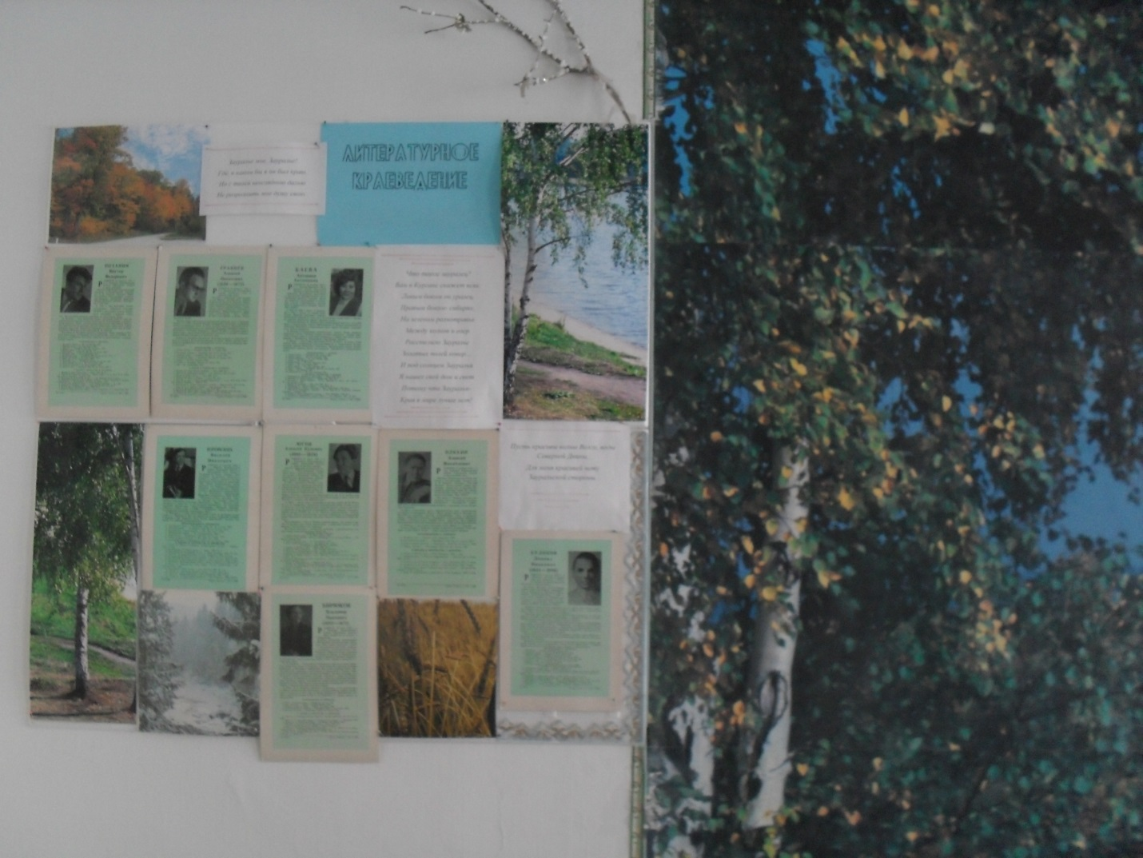
Представляемый курс является составной частью литературного образования в средней школе. Программа «Фольклор и литература Зауралья основывается на следующих принципах:
-связи искусства и литературы с жизнью;
-единства формы и содержания;
-историзма;
-взаимосвязи традиций и новаторства в литературе и искусстве и др.
Предлагаемая программа разработана на основе программы «Фольклор и литература Зауралья» (2000г, составитель – коллектив авторов, научный руководитель – доктор филологических наук Федорова В.П.), программы «Фольклор и литература Зауралья» (5 класс, 2006 г.) – автор Ступина В.Н., программы «Фольклорное и литературное Зауралье» (6-11 классы, 2008г.) – автор Шаврина О.Г.
Программа «Литературное краеведение» направлена на формирование и развитие читательской компетенции обучающихся, развитие у них культуры устной и письменной речи.
В 5-6 классах ученики входят в мир литературы достигают определенного уровня начитанности, позволяющего делать первые обобщения о характерах, особенностях изображения действующих лиц и окружающей их обстановке, проводить необходимые наблюдения над языком произведений, выполнять устные и письменные работы. Это положение стало ведущим для включения в программу произведений фольклора (сказок, исторических, лирических песен, частушек Зауралья).
В 8 классе усложняется содержание изучаемых произведений, обогащаются знания учащихся о писателях, об особенностях художественной литературы, поэтому изучают произведения эпических жанров.
Изучение литературного краеведения направленно на достижение следующих целей:
- воспитание гражданина и патриота; формирования представления о литературе Зауралья как духовной, нравственной и культурной ценности народа; осознание своеобразия литературы родного края;
- развитие и совершенствование способности к речевому взаимодействию и социальной адаптации; информационных умений и навыков; навыков самоорганизации и саморазвития; готовности к трудовой деятельности, осознанному выбору профессии, необходимой для зауральского региона;
- освоение знаний о литературе Зауралья как многофункциональной системе и общественном явлении;
- овладения умениями опознавать, анализировать, классифицировать произведения зауральских авторов;
- применение полученных знаний и умений в собственной речевой практике; повышение уровня культуры.
Изучение литературы Зауралья способствует решению следующих задач:
- обогатить духовно-нравственный опыт учащихся при параллельном изучении классической литературы и литературы Зауралья;
- расширить эстетический кругозор обучающихся при параллельном изучении литературы Зауралья и классической литературы;
- сформировать умения соотносить нравственные идеалы произведений классической литературы и литературы Зауралья;
- развить речевую деятельность обучающихся.
Программа «Литературное краеведение» создает основу для развития исследовательских умений и навыков обучающихся.
Курс «Литературное краеведение» опирается на основные виды деятельности по освоению произведений:
- осознанное, творческое чтение художественных произведений разных жанров;
- выразительное чтение;
- заучивание наизусть стихотворных текстов;
- различные виды пересказа (подробный, краткий, выборочный);
- выявление языковых средств художественной образности и определение их роли в раскрытии идейно-тематического содержания;
- самостоятельный поиск ответа на проблемный вопрос, комментирование художественного текста.
В результате изучения курса «Литературное краеведение» обучающиеся должны знать:
- Основы собирательской деятельности фольклора.
- Содержание произведений зауральских авторов, обозначенных в программе регионального курса.
- Особенности русского языка в Зауралье.
В результате изучения курса «Литературное краеведение» обучающиеся должны уметь:
- Самостоятельно реализовывать на практике методы сбора и обработки фольклорного материала.
- Уметь находить в художественном произведении диалектные слова и объяснять их смысловое значение.
- Уметь анализировать изучаемое по программе литературное произведение; анализировать эпизод (сцену) изученного произведения.
- Уметь находить изобразительно-выразительные средства в художественном произведении.
- Выявлять авторскую позицию писателя.
- Выразительно читать изученные произведения (или фрагменты), соблюдая нормы литературного произношения.

Использовать приобретенные знания и умения в практической
деятельности и повседневной жизни для:

- Создание связного текста (устного и письменного) на необходимую тему с учетом норм русского литературного языка.
- Участия в диалоге или дискуссии.
- Самостоятельного знакомства с явлениями художественной культуры и оценки их эстетической значимости.
- Определения своего будущего круга чтения и оценки литературных произведений.

Программа рассчитана:
- в 5 классе – 17 часов;
- в 6 классе – 9 часов;
- в 8 классе – 8 часов.

Содержание программы.
Основы организации собирательской деятельности обучающихся по изучению фольклора Зауралья.
Оформление паспорта фольклорной записи.
Подготовка учащихся к собирательской деятельности по теме «Моя семейная родословная».
Из устного народного творчества.

Колыбельные песни, загадки, прибаутки, небылицы, считалки, дразнилки, отговорки, заклички, скороговорки, приговорки, поддевки, мирилки, молчанки.
Сказки «Уголек, пузырек и соломинка», «Коза», «Сходка», «Верещага», «Глупая старуха». Докучные сказки, сказки-побасенки, сказки-надоедки.
Мифологические образы в фольклоре Зауралья: в преданиях, заговорах, легендах. Место мифа в зауральском фольклоре.
Народные праздники: Рождество, Крещение, Святки, Троица и др.
Заговор как жанр фольклора.
Обрядовый фольклор.
Исследователи и собиратели фольклора. А.Н. Афанасьев, А.Н. Зырянов, В.П. Бирюков, И.А. Худяков, Д.И. Зеленин, М.Д. Янко, В.П. Федорова, Д.А. Белоусов.
Лирические песни Зауралья.
Исторические песни Зауралья.
Частушки в Зауралье. Свадебный обряд.

Из литературы XIX века.

Мерзляков А.Ф. «Среди долины ровныя».
С.Васильев. Поэма о Кюхельбекере «Изба над Тоболом».
Д.Н. Мамин-Сибиряк «Охонины брови».
В.Трегубов «Повесть дивная»

Из литературы XX века.

Бирюков В.П. «Путь собирателя», «Словарь народного языка на Урале».
Д.Н. Мамин-Сибиряк «Серая шейка».
Л.И. Куликов «Белочка-умелочка», «Как ежик стал колючим», «Хитрая сорока», «Петушок в беде», «Дятел - наш приятель», «Золотая бабочка».
Алексей Пляхин «Памяти поэта». Воспоминания А. Куликовой «О сыне пишу».
Носилов К.Д. «Северные рассказы».
Еловских В.И. «Переселенцы».
Юровских В.И. «Журавлиные корни»

Русская природа в произведениях местных авторов.

В.Ф. Потанин «Когда прошли дожди».
М.С. Керченко «Лесной барабанщик», рассказы из сборника «Янтарные соты».
В. Гилев «В листьях утренних деревьев». Н. Аксенов «Речка жизни моей». Н. Рождественская «Апрель устроил звонницу». В. Ступина «Веточку сирени…». А. Еранцев «Подснежник». Б. Черемисин «Рисуй, осень!», «Лик весны». А.М. Виноградов, В. Бекетова, Л.А. Туманова.
Марина Танаева «Грибы под снегом».
Константин Сульдин «Соловьи», «Радуга», «Русская березка».
Татьяна Паюсава «По опушке соснового леса».
Александр Худяков «Сельская весна».
Татьяна Лепихина «Вчерашний дождь», Любовь Андреева «В дороге».

Тема исторической памяти в произведениях зауральских писателей.

В.П. Федорова «Первый день из детства», «После войны».
В. Потанин «Боря – маленький и др…».
С. Чингин «Жернова».
А. Худяков «Проводы», «На занятиях».
К. Сульдин «У вечного огня».
Н. Подкидышев «Скрипка Чухая».
А Югов «Отважное сердце».

Школьная тема в творчестве писателей Зауралья.

В. Есетов «Мстители в классе».
В. Ступина «Петька Рыжий».
Экскурсия в музей родного края.

Календарно-тематический план.
5 класс.
№ |  | Тема | Кол-во часов
1 |  | Урок – введение. «Без живого слова нет народа». | 1
2 -3 |  | Основы организации собирательской деятельности пятиклассников по изучению фольклора Зауралья. | 2
4 |  | Устное поэтическое творчество Зауралья. Жанры фольклора, детский фольклор. | 1
5 |  | Колыбельные песни. | 1
6 |  | Прибаутки. Скороговорки, приговорки, заклички. Считалки. Небылицы. | 1
7-8 |  | Русские народные сказки Зауралья. «Уголек, пузырек и соломинка», «Коза», «Сходка», «Верещага», «Глупая старуха». Диалектные слова в сказке. | 3
9 |  | Сказки-побасенки. Сказки-надоедки. | 1
10-11 |  | Литературная сказка в творчестве поэта Л.Куликова. «Белочка-умелочка», «Как ежик стал колючим», «Хитрая сорока», «Петушок в беде», «Дятел-наш приятель». | 2
12 |  | Краеведы Зауралья. А.Н.Зырянов- собиратель и публикатор сказок. | 1
16 |  | Краевед В.П.Бирюков. | 1
13 |  | М.С.Керченко «Лесной барабанщик», рассказы из сборника «Янтарные соты». Картины родной природы. Музыкальность и поэтичность изображения. Стихи А.Н.Еранцева, А.М.Виноградова. | 1
14 |  | Родная природа в произведениях местных авторов. В.Ступина, Б.Черемисин, В.Бекетова, Н.Рождественская, Н.Аксенов, В.Гилев и др. | 1
15 |  | Тема исторической памяти в произведениях зауральских писателей. Очерковые рассказы В.Федоровой «Первый день из детства», «После войны». В.Потанин «Боря- маленький и другие». | 1
16 |  | Рассказ С.Чингина «Жернова». Тяготы военного лихолетья в жизни двенадцатилетнего героя. А.Худяков «Проводы», «На занятиях». К.Сульдин «У вечного огня». | 1
17 |  | Школьная тема в творчестве писателей Зауралья. В.Есетов «Мстители в классе». Тема и идея рассказа. Образ Ольги Михайловны. В.Ступина « Петька Рыжий». Характеристика главных героев рассказа. | 1
 |  | Итого | 17

Календарно-тематический план
6 класс

№ | Дата | Тема | Кол-во часов
1 |  | Русский фольклор. Мифологические образы в фольклоре Зауралья. | 1
2 |  | Исследователи и собиратели фольклора. | 1
3 |  | Мое знакомство с фольклором местности, где я живу. | 1
4 |  | Творчество А.Ф.Мерзлякова «Среди долины ровныя». | 1
5 |  | Носилов Константин Дмитриевич «Северные рассказы». | 1
6 |  | Природа родного края в произведениях зауральских писателей. Природа родного края в произведениях В.Ф.Потанина «Когда прошли дожди» и др. | 1
7 |  | Марина Танаева «Грибы под снегом», Константин Сульдин «Соловьи», «Радуга», Татьяна Паюсова «По опушке соснового леса», Александр Худяков «Сельская весна» и др. | 1
8 |  | В.И.Юровских «Журавлиные корни». Роль диалектизмов в рассказах. | 1
9 |  | В.И.Еловских «Переселенцы». | 1
 |  | Итого | 9

Календарно-тематический план
8 класс

№ | Дата | Тема | Кол-во часов
1 |  | Исторические песни Зауралья. Сюжеты и образы исторических песен в Зауралье. | 1
2 |  | Лирические песни Зауралья. Человек и природа в лирических песнях. | 1
3 |  | Частушки в Зауралье. Зауральский свадебный обряд. | 1
4 |  | Русская литература 19 века. Лицейские друзья Пушкина (В.К. Кюхельбекер). Поэма С. Васильева о Кюхельбекере «Изба над Тоболом». | 1
5-6 |  | Д.Н.Мамин-Сибиряк «Охонины брови». Историческая основа произведения. Главные герои произведения. | 2
7 |  | Тема борьбы старообрядцев за свои убеждения. В. Трегубов «Повесть дивная». | 1
8 |  | Природа родного края в произведениях зауральских писателей и поэтов. В. Виноградов, Т. Лепихина, Л. Андреева. | 1
 |  | Итого | 8

Список литературы

1.Программа регионального курса «Фольклор и литература Зауралья».5 класс. Ступина В. Н. , Курган, 2006 г.

2.Программа курса «Фольклорное и литературное Зауралье». 6 - 11 классы, Шаврина О.Г., Курган, 2008 г.

3.«Фольклор и литература Зауралья», часть 1 и 2, учебное пособие для учителей и учащихся (5 – 11классы)

4.Хрестоматия к региональному курсу «Фольклор и литература Зауралья». 5класс. Автор – составитель Ступина В. Н., Курган, 2006 г.

5.Хрестоматия по курсу «Фольклорное и литературное Зауралье». 6 класс, Авторы-составители: Шаврина О. Г. , Сергеева Е. А., Курган, 2008 г.
6.Хрестоматия по курсу «Фольклорное и литературное Зауралье». 8 класс, авторы – составители: Шаврина О. Г. , Сергеева Е. А., Курган, 2008 г.
7.Фёдорова В. П. Человек и слово в заговорах: Южное Зауралье. Конец 20 века. Курган, 2003 г.

8.Яган И. П. Многоликая и самобытная. Куртамыш, 2007 г.

9.Сборник стихов «Глаголом жечь сердца людей». Куртамыш, 2003 г.

10.Зайцева Л.Ю., Окунев Ю.А., Паюсова Н..А., Шмелькова Л.В. «Литераторы Зауралья». Учебно-методическая лаборатория «Ритм 03», Курган, 2001 г.

11.Фольклорное и литературное Зауралье. Региональный компонент федеральной программы по литературе для общеобразовательных учреждений (5-11 классы) под редакцией В.П. Фёдоровой. Курган, 1999

12.Янко М.Д. Элементы краеведения на уроках литературы. Курган, 1974г.

13.Виктор Потанин. Собрание сочинений. Курган, 2007, «Зауралье»

14.Д. С. Лихачев Заветное М, 2006 Издательский образовательный и культурный центр «Детство. Отрочество. Юность»

15.Иван Яган Перекаты. Повести. М, 1980, Современник

16.Тобол. Курган, «Парус - М», 1998, 1999, 2000

17.Огни Зауралья. Куртамыш, 2005 №1, №2; 2008 №4, №5
18. «Ехал Сенька по воду». Детский фольклор Шадринского края.Шадринск. Издательство Шадринского пединститута. 1996

